GUÍA – MÓDULO DE RESIDENCIA
Sistema Informático Integral

Septiembre-2016

Índice
SOLICITUD DE RESIDENCIAS 3
PROCESO EXTERNO DE SOLICITUD 3
Primera vez – Permanentes 3
Primera Vez – Temporal 6
Primera Vez – Transeúnte 7
Renovación - Temporal 8
Renovación - Transeúnte 10
Revocatoria 11
PROCESO INTERNO DE SOLICITUD 12
Cambio de Motivo 12
APROBACIÓN O NEGACIÓN DE RESIDENCIAS 13
FASE DE RECEPCIÓN 13
FASE DE DIGITALIZACIÓN 13
FASE DE CALIFICACIÓN 14
HISTORIAL DE TRÁMITE 15
HISTORIAL DE PERSONA 16
CARNETIZACIÓN 19

SOLICITUD DE RESIDENCIAS

PROCESO EXTERNO DE SOLICITUD

LOGIN-INGRESO AL SISTEMA
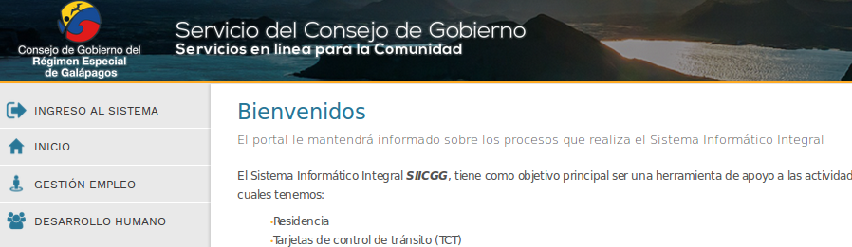
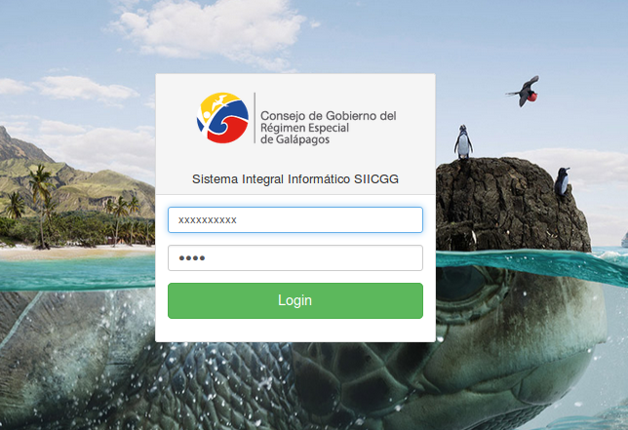
Ingreso de credenciales de usuario externo (residente permanente).

INGRESO TRÁMITES

Primera vez – Permanentes

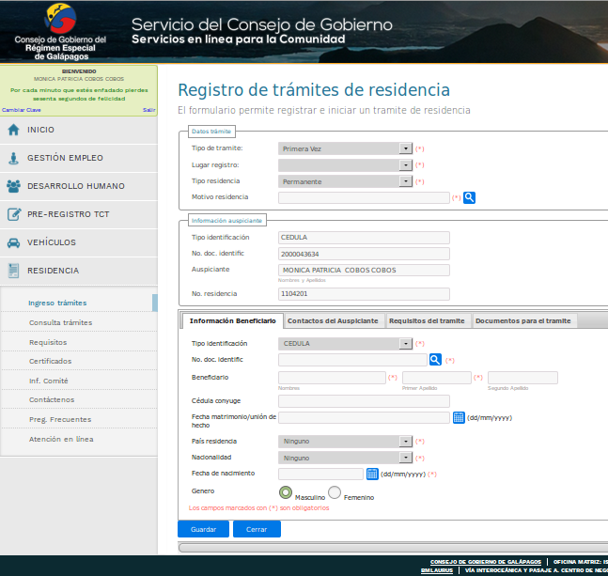
Pantalla que permite el ingreso de los datos correspondientes a una solicitud de residencia de tipo permanente.
Datos trámite: Ingreso manual de los campos descritos, los motivos de residencia dependen del tipo de residencia.
Información auspiciante: Carga automática de los campos descritos, según las credenciales ingresadas.
Información Beneficiario: Carga automática de los datos del beneficiario, ingresando el tipo de identificación y el número del documento de identificación. Esta información se carga de la base de datos del Consejo de Gobierno de Galápagos, en el caso de que no se encuentre la información en dicha base se realiza la carga de los datos existentes en la base de datos del Registro Civil.
Contactos del Auspiciante: Permite añadir, editar o eliminar los datos correspondientes a los distintos contactos del auspiciante.
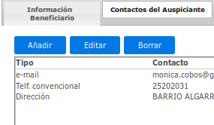
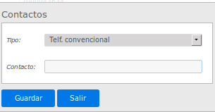
Requisitos del trámite: Se presenta los requisitos que se validarán automaticamente en el sistema, tanto para el auspiciante como para el beneficiario.
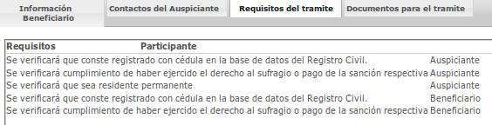
Documentos para el trámite: Se presenta la lista de documentos requieridos para el trámite solicitado. Los cuales se le solicitarán al guardar el formulario.
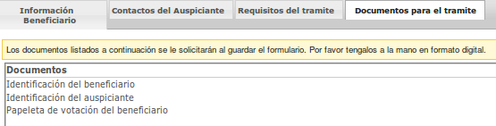
Guardar: Botón que permite almacenar la solicitud de trámite, previo la validación de las reglas pertinentes para cada motivo de tipo de trámite.
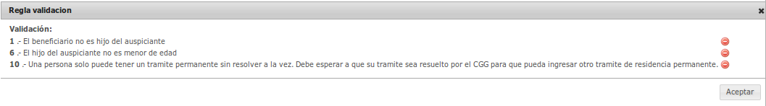
En el caso de que todos los datos no falten a ninguna regla se procede con el adjunto de los documentos antes ya indicados.
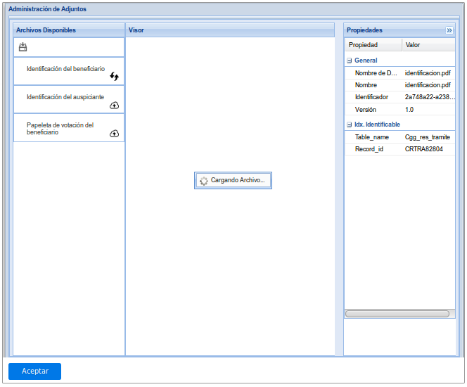

Primera Vez – Temporal
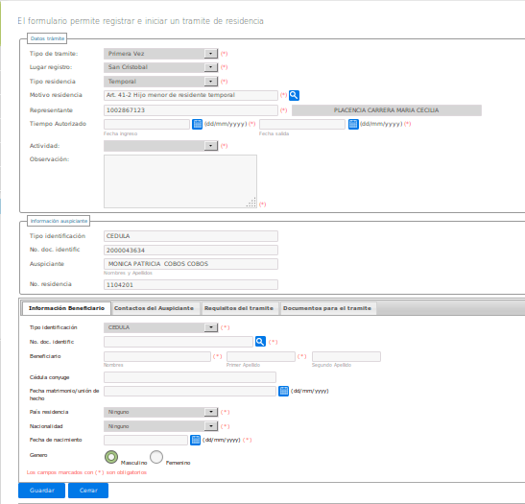
Pantalla que permite el ingreso de los datos correspondientes a una solicitud de residencia de tipo temporal.
Datos trámite: Ingreso manual de los campos descritos, los motivos de residencia dependen del tipo de residencia. Campos adicionales:
- Respresentante: Corresponde al número de identificación del representante del beneficiario sea este un tercero, como el caso de hijos de residentes temporales cuyo representante sería el padre/madre, o el mismo auspiciante.
- Tiempo Autorizado: Fecha de ingreso y salida del residente temporal.
- Actividad: La actividad que va a desempeñar dentro de la provincia de Galápagos.
- Observación: Detalle de la actividad.

Primera Vez – Transeúnte

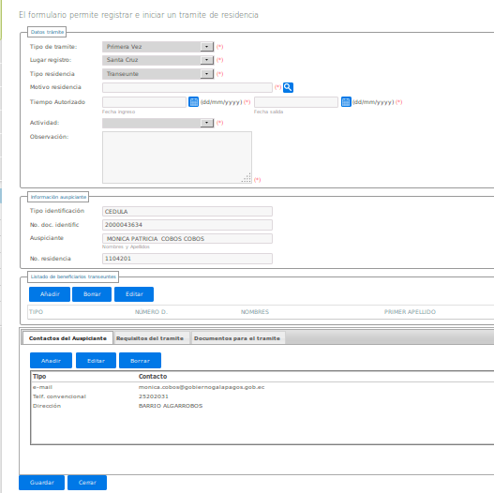
Pantalla que permite el ingreso de los datos correspondientes a una solicitud de residencia de tipo transeúnte.
Datos trámite: Ingreso manual de los campos descritos, los motivos de residencia dependen del tipo de residencia. En este caso no se necesita el registro de un representante.
Campos adicionales:
Listado de beneficiarios transeuntes: Permite añadir, editar o eliminar los datos correspondientes a un beneficario.
Carga automática de los datos ingresando el tipo de identificación y el número de la misma, esta información es consultada en al base de datos del Consejo de Gobierno y en el caso de no encontrar el registro procede a consultar en la base de datos del Registro civil.

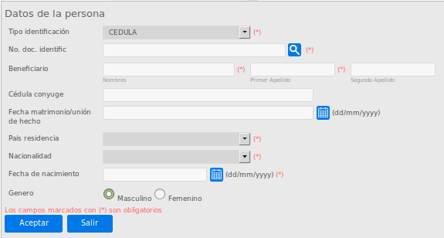
Al guardar realiza las respectivas validaciones dependiendo del motivo del tipo de solicitud, para luego realizar el ingreso de los adjuntos respectivos.

Renovación - Temporal
Las renovaciones se realizan solo de residencias de tipo temporal o transeúnte.
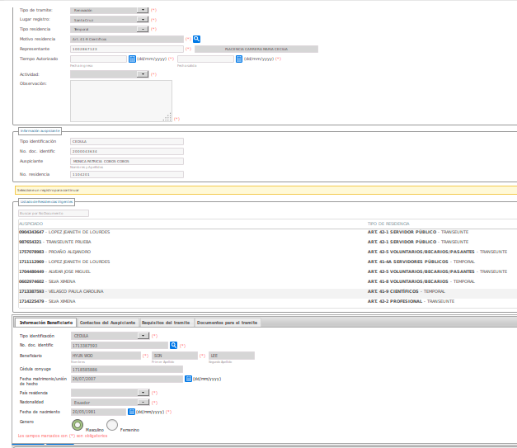

Al ingresar las credenciales del auspiciante se carga la sección de “Listado de residencias Vigentes”, es la lista de los beneficiarios atados a esta persona (residente permanente). Por lo cual se busca la persona que desea realizar la renovación de su residencia para que se carguen automaticamente los datos de su residencia actual y sus datos personales, ya que solo se puede solicitar una renovación de la residencia vigente/actual.
Se debe ingresar los datos no cargados como son: tiempo autorizado, actividad, observación y los datos personales faltantes, en la pestaña de “Información Beneficiario”.

Renovación - Transeúnte
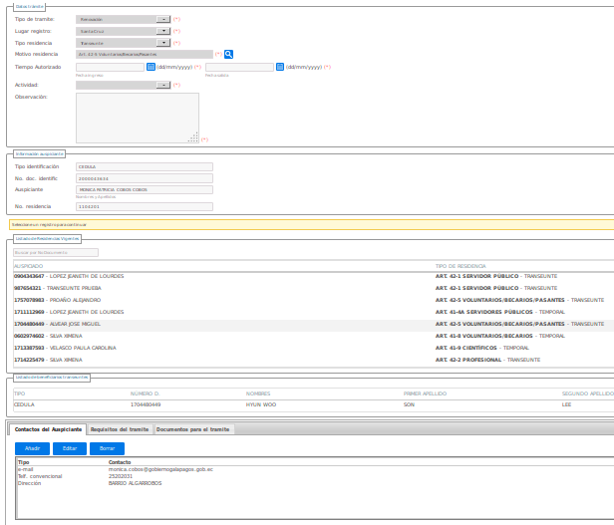
Al ingresar con las credenciales de usuario externo se lista los beneficiarios atados a esa persona, si se va a renovar una residencia tipo transeúnte se carga una sección “Listado de beneficarios transeunte”, en la cual esta detallado los datos del beneficario seleccionado, ya no existen la pestaña de “Información Beneficiario”. Y de igual forma se carga la información referente a la residencia vigente que se solicita renovación.

Revocatoria
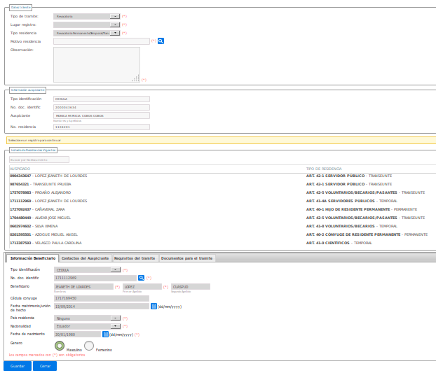
Una solicitud de tipo revocatoria se puede realizar para cualquier tipo de residencia: permanente, temporal, traseúnte.
Al ingresar al sistema con las credenciales de usuario externo (residente permanente) se carga la sección de “Listado de Residencias Vigentes” con los beneficiarios que se pueden seleccionar para realizar una revocatoria.
Al seleccionar el beneficiario se carga los datos correspondientes a esa persona en la pestaña de “Información Beneficiario”. Y se ingresan manualmente los datos que no se han cargado.

PROCESO INTERNO DE SOLICITUD

Cambio de Motivo

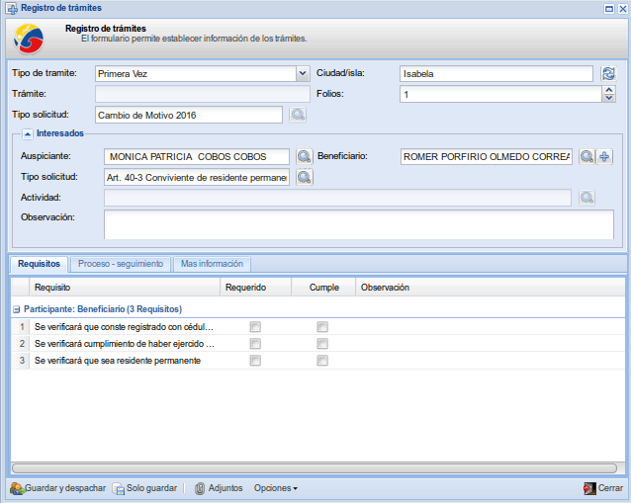
Pantalla que permite el ingreso de una solicitud por cambio de motivo, se la encuentra ingresando por SIICGG - Control de Residencia - Listado de trámites – Nuevo.
Se ingresan todos los datos solicitados, teniendo en cuenta que en el primer “Tipo solicitud” que solicita es “Cambio de Motivo 2016” y en el segundo es el motivo por el cual se va a realizar el cambio. Adicionalmente el campo “Trámite” se encuentra bloqueado debido a que éste es generado automaticamente una vez creada la solicitud.
Al guardar y despachar se realizan las validaciones pertinentes y se procede a despachar la solicitud.

APROBACIÓN O NEGACIÓN DE RESIDENCIAS

FASE DE RECEPCIÓN
SIICGG - Control de Residencia - Listado de trámites – Seleccionamos el trámite a ser tratado - Abrir.
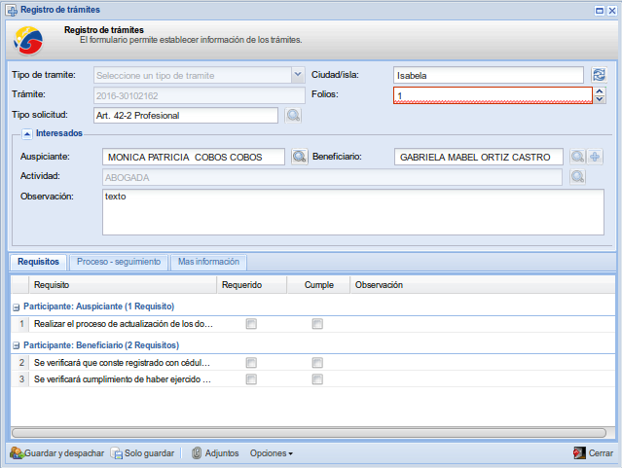
Permite la revisión de la información ingresada por el usuario externo vía web, así como los adjuntos ingresados. Luego de lo cual se configura en la pestaña de “Proceso-seguimiento” la persona a la cual se desea despachar el trámite.
Aqui se vuelven a ejecutar las reglas de validación para despacharlo a la siguiente fase.

FASE DE DIGITALIZACIÓN
SIICGG – Control de Residencia – Seguimiento de trámites – seleccionamos el trámite a revisar – Revisar.

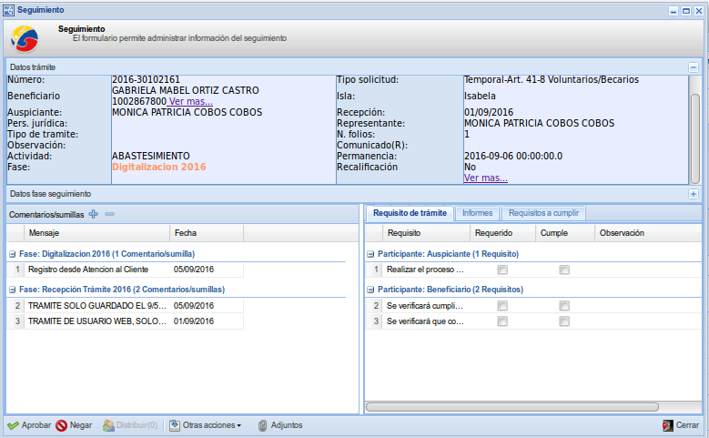
Pantalla que permite la revisón de los datos correspondientes al trámite, auspiante y beneficiario, así como los adjuntos correspondientes. También permite ingresar y revisar comentarios para la siguiente fase, el ingreso de informes y si es necesario la actualización de los adjuntos.
Para pasar a la siguiente fase de Calificación, se debe cumplir los “Requisitos a cumplir”.

FASE DE CALIFICACIÓN
SIICGG – Control de Residencia – Seguimiento de trámites – seleccionamos el trámite a revisar – Revisar.
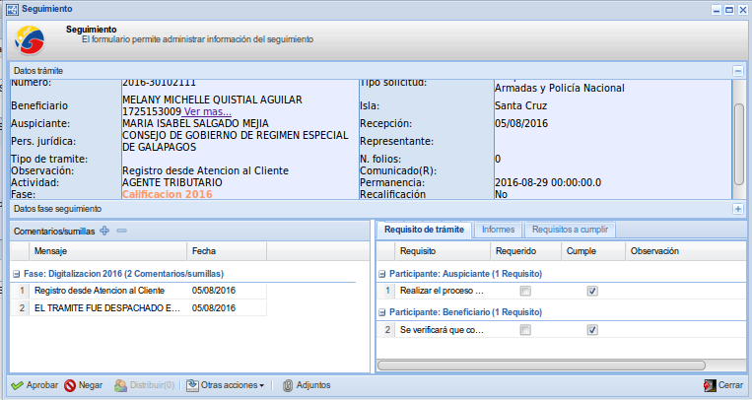
Pantalla que permite la revisón de los datos correspondientes al trámite, auspiante y beneficiario, así como los adjuntos correspondientes.También permite ingresar y revisar comentarios, el ingreso de informes y si es necesario la actualización de los adjuntos.
En esta fase al Aprobar se ejecuta la función que permite asignar la residencia al beneficario y finalizar con el proceso.
Al finalizar el proceso también se genera la resolución correspondiente, la misma que se sube automaticamente al repositorio documental Alfresco.

Nota: Este proceso es el mismo para todas las solicitudes. El único cambio es que para revocatorias no se aprueba una residencia, al contrario, se la revoca.

HISTORIAL DE TRÁMITE
SIICGG – Control de residencia – Historial de trámite
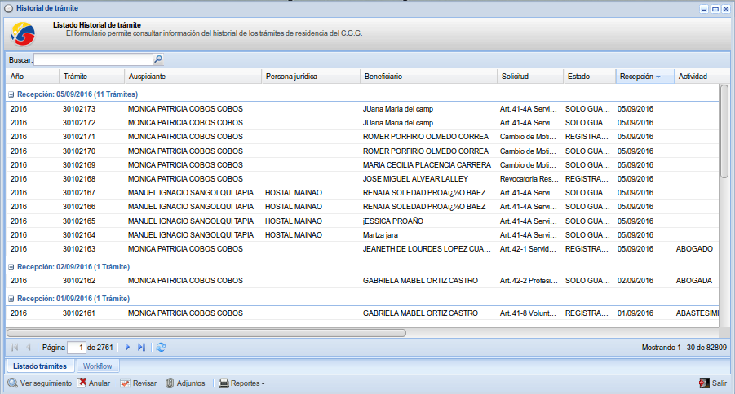

Pantalla que permite la revisión del estado de un trámite, los datos correspondientes a dicho trámite, la fase en la que se encuentra, por quien fue atendido, los adjuntos del mismo y la generación de distintos tipos de reportes.

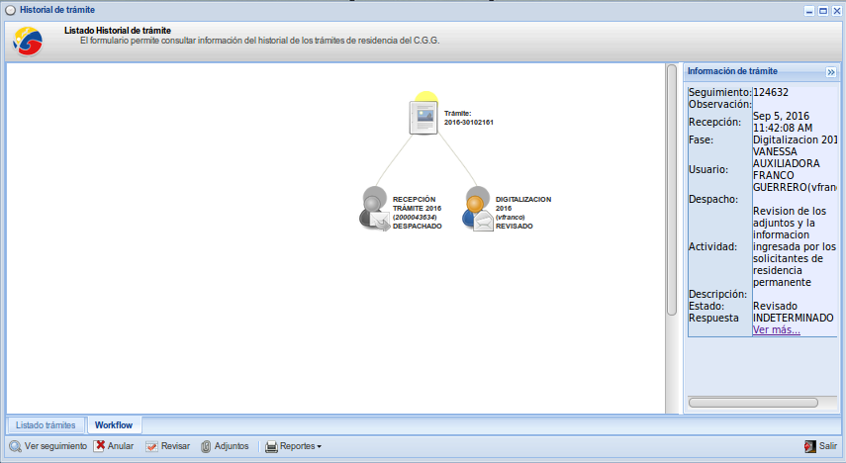

HISTORIAL DE PERSONA
SIICGG – Control de residencia – Historial de persona
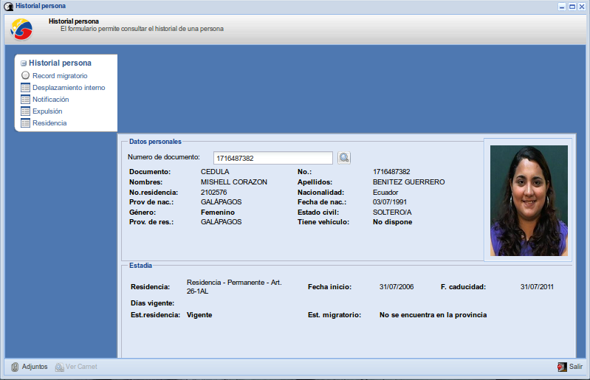
Pantalla que permite visualizar los datos de una persona registrada en el sistema.
Record migratorio: Lista los ingresos y salidas de la provincia de Galápagos de la persona consultada.
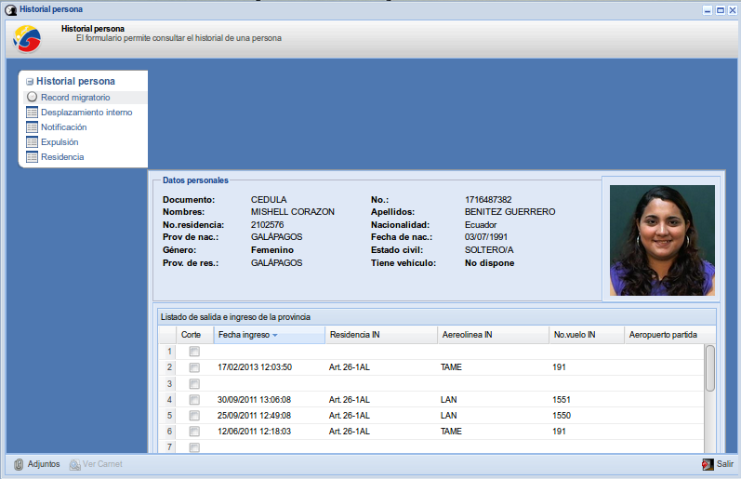
el campo “Corte” nos permite identificar si es una movilidad real o de un corte de residencia. Si el valor que tiene es true es un corte de residencia, si es false es una registro real.
Desplazamiento interno: Registro de las entradas y salidas entre islas.
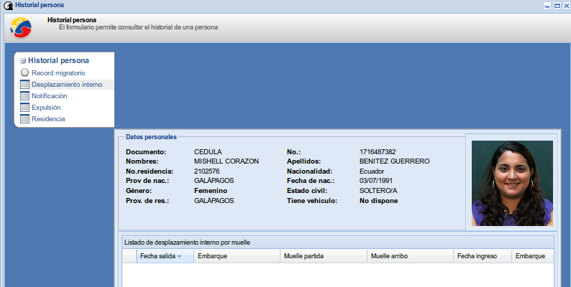
Notificación: Registro de las distintas notificaciones realizadas a la persona.
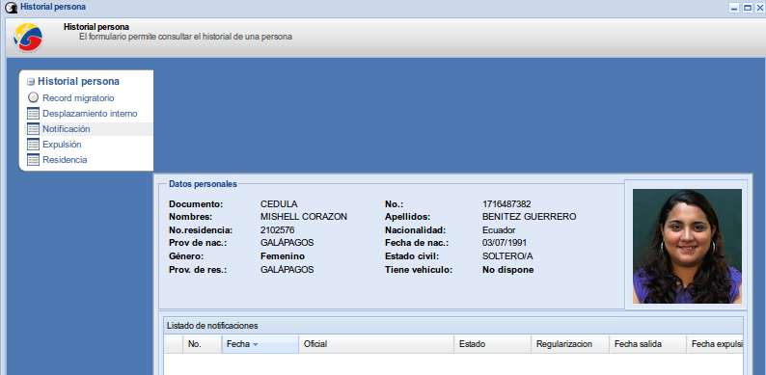

Expulsión: Registro de las expulsiones emitidas a la persona.
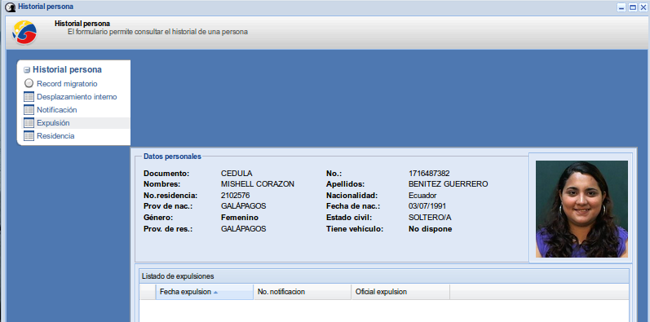

Residencia: Registro de las distintas residencias emitidas a la persona y cual de estas son no vigentes y cual esta vigente.
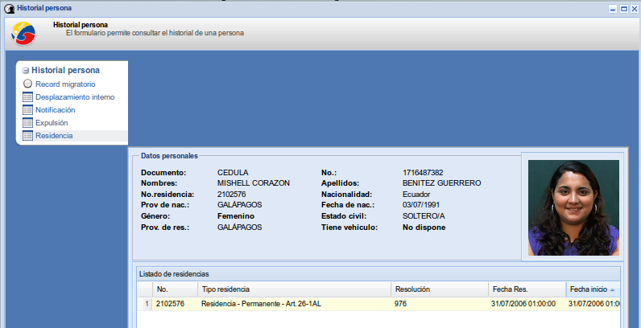
Esta pantalla tambien permite visualizar los documentos adjuntos de la persona, así como tambien visualizar el carnet, mediante los botones localizados en la parte inferior.

CARNETIZACIÓN
SIICGG – Control de residencia – Carnetización
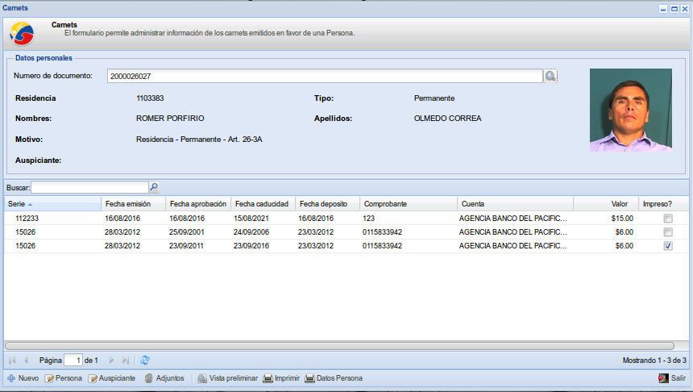
Pantalla que permite realizar la carnetización de los residentes tanto permanentes como temporales de la provincia de Galápagos.
Permite emitir un nuevo carnet mediante el botón “Nuevo”, visualizar los datos de la persona por medio del botón “Persona” y “Auspiciante”. Visualizar los “Adjuntos” de esta persona o cargar una “Vista preliminar” del carnet. Y finalmente “Imprimir” el carnet seleccionado de la lista.
Nuevo:
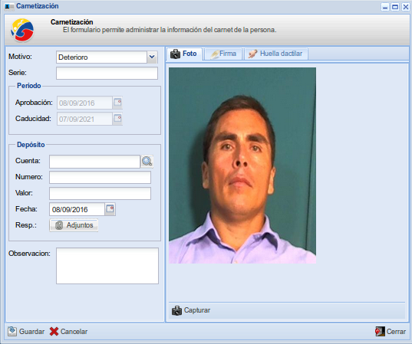
Esta pantalla permite el registro del nuevo carnet, con su respectiva foto, firma y huella dactilar.
Las fechas de aprobación y caducidad estan cargadas y bloqueadas debido a que el carnet tiene vigencia de cinco años a partir de su emisión.

